Gambar yang wajib ada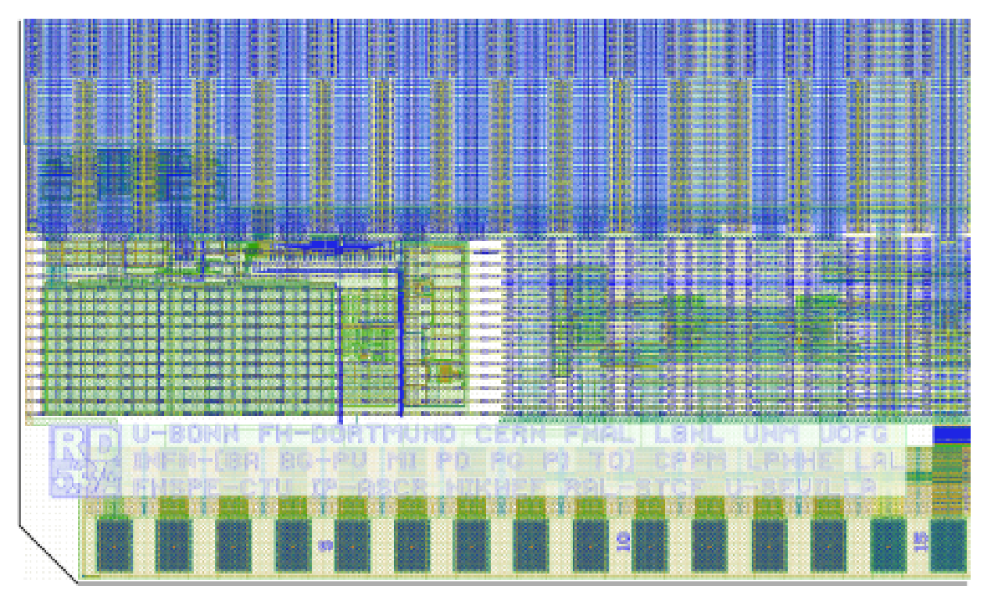
GAMBAR 1: DESAIN TATA LETAK
(LAYOUT DESIGN)

Gambar lainnya dapat berupa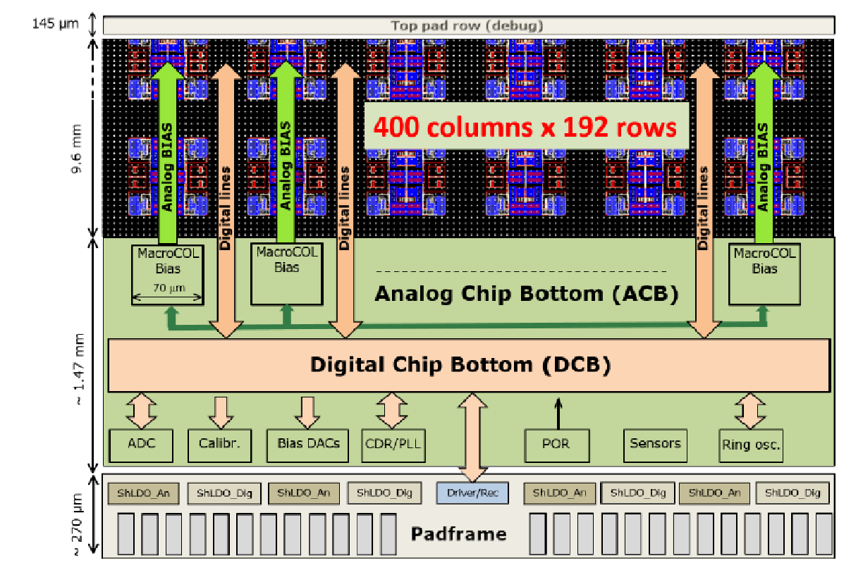
GAMBAR 2: FLOORPLAN
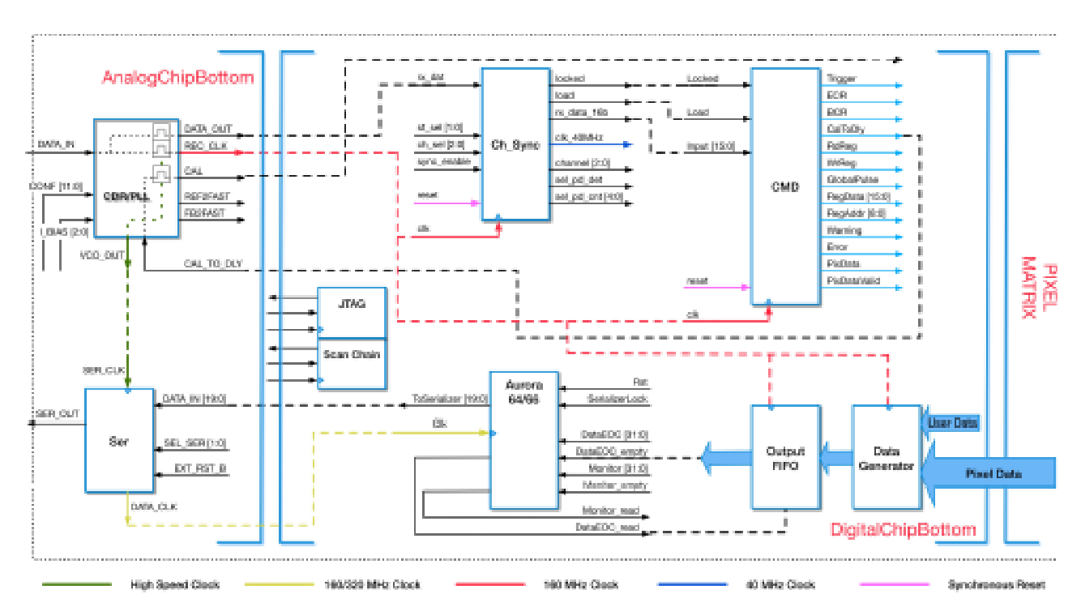
GAMBAR 3: DIAGRAM BLOK (BLOCK DIAGRAM/MODUL LEVEL)

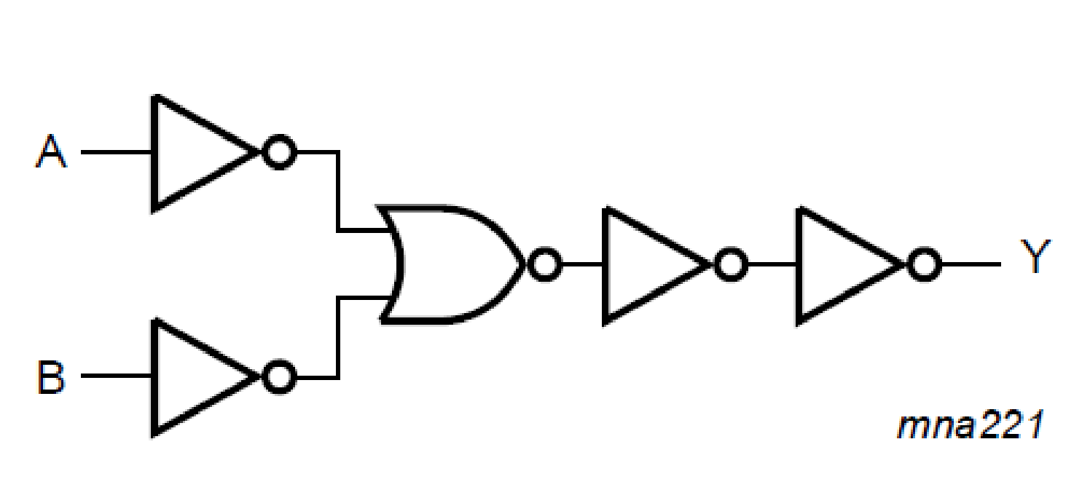
GAMBAR 4: DESAIN LOGIKA
(LOGIC DESIGN/GATE LEVEL)

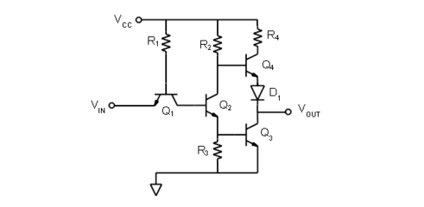
GAMBAR 5: DIAGRAM SKEMATIK
(SCHEMATIC DIAGRAM/CIRCUIT LEVEL)

